Annexe 0 - Trame de Système de Gestion
DESTINEE AUX EXPLOITATIONS COMERCIALES DE BALLONS MONO-PERSONNELLES
sarah.danze
2021

Annexe 0 - Trame de Système de Gestion

La trame de Système de Gestion ci-dessous est une aide à la mise en conformité aux points du BOP.ADD.030 du règlement (UE) n° 2018/395.
Cette trame de Système de Gestion est destinée à l’usage de petites structures, composée d’une seule personne (Employé de l’exploitation : XXX / Nom de l’exploitation : MMM). Les passages surlignés en bleu cyan sont à modifier par l’exploitant, le reste de la trame est à compléter à la discrétion de l’exploitant.
Pour les manuels découpés selon la trame de MANEX figurant en annexe 1 du guide DSAC « Exploitations en Ballons », la trame du Système de Gestion est destinée à être incorporée au manuel d’exploitation de l’exploitant :
- En partie A.1 (pour la Définition de la chaîne de responsabilités en point 0) ;
- En partie A.3 (pour les points 1 à 8) ;
- En partie A.10 (pour le point Traitements des événements de sécurité en point 9).
La trame peut également être incorporée dans un Manuel de Système de Gestion séparé (MSG) complémentaire au MANEX.

Définition de la chaîne de responsabilités
(NB : situé en partie A.1 du MANEX)
L’organigramme ci-dessous illustre l’organisation de l’exploitation :
- Le cadre responsable (CR) de l’exploitation MMM est XXX.
Le cadre responsable :
- Met à disposition les moyens financiers et humains nécessaires en adéquation entre les ressources et les besoins d’exploitation ;
- Est chargé d’établir et de maintenir un Système de Gestion efficace ;
- Définit la politique de sécurité et veille à son application ;
- Définit les responsabilités des personnels en matière de sécurité/conformité ;
- Assure la responsabilité directe en ce qui concerne la sécurité, notamment en acceptant le niveau de risque de son exploitation ;
- Est garant en dernier ressort de la conformité de son exploitation au regard d’une part des normes et d’autre part des règles propres à l’exploitant (décrites dans le manuel d’exploitation et le manuel de gestion de la navigabilité, MGN).
La position hiérarchique du cadre responsable lui permet d’avoir autorité, y compris sur les aspects financiers, pour garantir que les activités d’exploitation et de maintenance seront effectuées conformément aux exigences applicables.
- Le responsable désigné Opérations en vol (RDOV) est XXX.
Il est chargé de s’assurer de maintenir un haut niveau de sécurité en ce qui concerne les opérations en vol.
Il vérifie que chaque vol est effectué en accord avec ce qui est décrit dans le manuel d'exploitation, que l'équipement des ballons est conforme à la règlementation, que l'exploitation est conduite en respectant toutes les restrictions d’espace aérien ou de zone d'exploitation imposée par l'Autorité, et il s’assure du respect des exigences en matière de conditions et limitations d'utilisation.
- Le responsable désigné Opérations au sol (RDOS) est XXX.
Il est chargé de s’assurer de maintenir un haut niveau de sécurité en ce qui concerne les opérations au sol.
Il est en charge de la vérification de la préparation des dossiers de vols, de la préparation du matériel avant chaque vol, de l’avitaillement en gaz, de l’avitaillement en carburant pour les véhicules et les ventilateurs, du nettoyage et du reconditionnement du matériel et des véhicules après chaque vol, de l’organisation des opérations de suivi et de récupération, et de la saisie des informations au retour de chaque vol.
- Le responsable désigné Maintien de la navigabilité (RDMN) est XXX.
Il s’assure que les responsabilités de l’exploitant en matière de maintien de navigabilité telles que définies au § 5.2 de l’Annexe I de la Part M du règlement (UE) n°1321/2014 sont bien respectées.
De plus le RDMN s’assure que l’organisme en charge du maintien de la navigabilité des ballons de l’exploitant détienne les bons agréments relatifs à cette activité.

Les postes de cadre responsable (CR), de responsable désigné Opérations en vol (RDOV), de responsable désigné Opérations au sol (RDOS) et de responsable désigné Maintien de la navigabilité (RDMN) étant occupés par XXX, nous emploierons par la suite le nom XXX pour désigner le CR, le RDOV, le RDOS et le RDMN.

Politique de sécurité et promotion de sécurité
(NB : situé en partie A.3.1 du MANEX)

Je soussigné XXX, exerçant la fonction de cadre responsable au sein de l’exploitation MMM, déclare que celle-ci travaillera dans le respect continu des exigences applicables et de la documentation de l’exploitation, comme exigé par l’Annexe II du règlement (UE) n°2018/395.
Dans cette optique, je m’engage à atteindre les plus hauts standards de sécurité, à respecter l’ensemble des exigences légales en vigueur, à satisfaire l’ensemble des normes applicables, à tenir compte des meilleures pratiques et à fournir les ressources appropriées.
Je m’engage à appliquer les principes de la « Culture juste », une culture dans laquelle les personnes en lien avec l’exploitation - tels que les sous-traitants ou les équipiers - ne sont pas punies pour leurs actions, omissions ou décisions qui sont proportionnées à leur expérience et à leur formation, mais dans laquelle les négligences graves, les manquements délibérés et les dégradations ne sont pas tolérés.
Le JJ/MM/AAAA
Signature du CR

Gestion des risques : identification/analyse, évaluation et atténuation
(NB : situé en partie A.3.2 du MANEX)

La gestion des risques vise à empêcher l’occurrence d’événements ultimes lorsque l’exploitation est exposée à des dangers. Elle consiste à identifier les dangers, évaluer les risques inhérents afin de les hiérarchiser et, lorsque nécessaire, définir les actions d’atténuation qui permettent de maintenir les risques à un niveau acceptable, tout en tenant compte des contraintes liées à son exploitation.
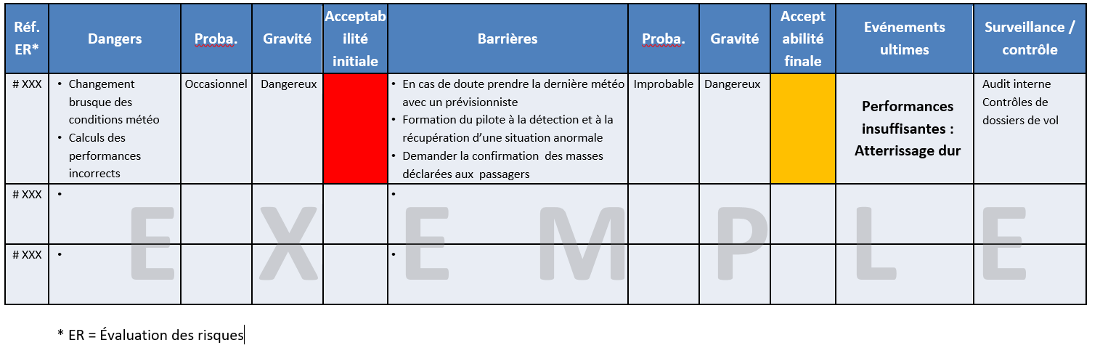
Le modèle de cartographie ci-dessous est utilisé afin de lister les différents risques inhérents à l’exploitation :
La cartographie des risques inhérents à l’exploitation MMM se situe en Annexe 1 – Cartographie des risques, établie à partir du processus d’étude des risques décrit ci-après en quatre étapes :
- Identification des dangers ;
- Évaluation des risques ;
- Atténuation des risques ;
- Évaluation de l’efficacité.
Elle est réalisée au début de l’exploitation, révisée régulièrement (au moins une fois par an), et modifiée dans le cadre d’une étude de sécurité si un changement intervient dans l’exploitation ou si un nouveau danger est identifié.

Identification des dangers

L’identification des dangers est basée sur les dangers de l’exploitation détectés à travers des :
- REX et des compte-rendu d'évènements et de dysfonctionnements ;
- Examens organisationnels ;
- Données issues de la formation des équipages ;
- Constatations et remarques des audits de l’Autorité ;
- Dangers communs à l’activité, mis en lumière par l’étude des bulletins de sécurité (Veille règlementaire : Constructeurs, FFAé, BEA, CNPPA, presse spécialisée…) qui traitent de risques détectés ou non dans l’entreprise (risques potentiels).
Une liste de dangers est donc extraite des sources précédentes. Elle alimente le processus d’évaluation des risques, décrit dans le paragraphe suivant, qui va s’attacher à définir des priorités en matière d’atténuation des risques.

Evaluation des risques

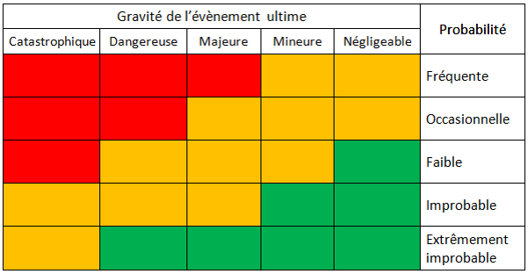
Le scénario menant à l’événement ultime le plus crédible est identifié, puis la gravité de cet événement ultime est évaluée, et enfin la probabilité d’occurrence de l’événement ultime associé est évaluée.
Le niveau de risque s’obtient par la combinaison de la probabilité d’occurrence de l’évènement ultime et de sa gravité.

Pour l’évaluation de la gravité, les définitions suivantes sont utilisées:
- Catastrophique : nombreux morts, équipement détruit ;
- Dangereuse : blessures graves, importants dégâts matériels, forte réduction des marges de sécurité, souffrance physique ou charge de travail telle qu’on ne peut être sûr que le personnel opérationnel exécutera ses tâches complètement et avec précision ;
- Majeure : personnes blessées, incidents graves, réduction significative des marges de sécurité, perte de capacité du personnel opérationnel à faire face à des conditions d’exploitation négatives suite à une augmentation de la charge de travail ou en raison de conditions limitant son efficacité ;
- Mineure : incident mineur, limitations opérationnelles, recours à des procédures d’urgence, effets négatifs.

Pour la probabilité d’occurrence, les définitions suivantes sont utilisées :
- Fréquente : se produira probablement souvent (est arrivé fréquemment) ;
- Occasionnelle : se produira probablement de temps en temps (est arrivé de temps en temps) ;
- Faible : peu probable mais possible (est rarement arrivé) ;
- Improbable : très peu probable (on ne sait pas si cela s'est déjà produit) ;
- Extrêmement improbable : presque impensable que l'évènement se produise.

Dans la cartographie des risques cette étape revient à renseigner les colonnes suivantes :

Atténuation du risque

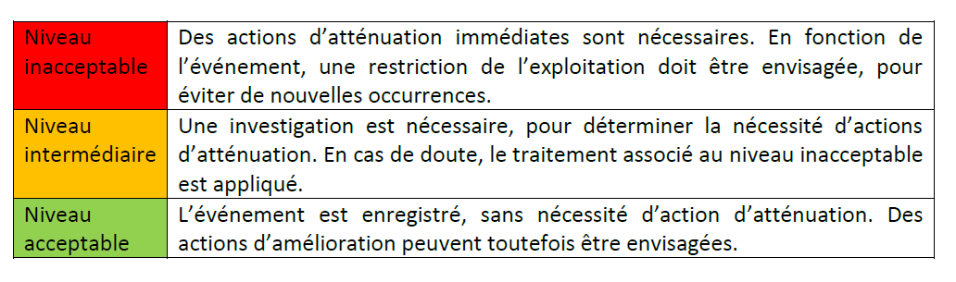
Une fois le niveau de risque déterminé, il convient d’en évaluer l’acceptabilité, et d’agir en conséquence. Le tableau ci-dessous résume les actions prises, en fonction de l’acceptabilité du risque.

Rajouter des barrières (procédures, équipements, formations…) ou renforcer les barrières existantes (réentraînement, notes internes…) permet ainsi de diminuer la probabilité d’occurrence de l’évènement ultime. Après mise en place de ces barrières, l’acceptabilité finale du risque résiduel est évaluée. Si cette acceptabilité n’est pas satisfaisante, il convient de rajouter des barrières supplémentaires.
Dans la cartographie des risques cette étape revient à renseigner les colonnes suivantes :

Evaluation de l’efficacité

XXX s’assure de la réalisation effective de ces actions et en enregistre la mise en place. Ensuite il en vérifie l’efficacité (non occurrence ou non récurrence d’événements, contrôles en exploitation, exercices d’entrainement…).
Dans la cartographie des risques cette étape revient à renseigner la dernière colonne.

Surveillance de la conformité avec les exigences applicables
(NB : situé en partie A.3.3 du MANEX)

La surveillance interne de la conformité est une approche en deux phases. Il s’agit :
- D’établir des procédures qui garantissent que les exigences réglementaires sont transcrites au sein de l’organisation ;
- De s’assurer que ces procédures sont suivies au travers d’une supervision au quotidien ainsi qu’au travers d’une surveillance régulière sous forme d’examens organisationnels.

Vérification de la mise en place des exigences applicables

Une Grille (ou « matrice ») de conformité est mise en place, démontrant que toutes les exigences applicables du règlement (UE) n°2018/395 ont bien été prises en compte : chaque exigence est reliée à sa référence règlementaire et à sa référence dans le MANEX de MMM. Cette matrice est disponible en Annexe 2 – Matrice de Conformité.
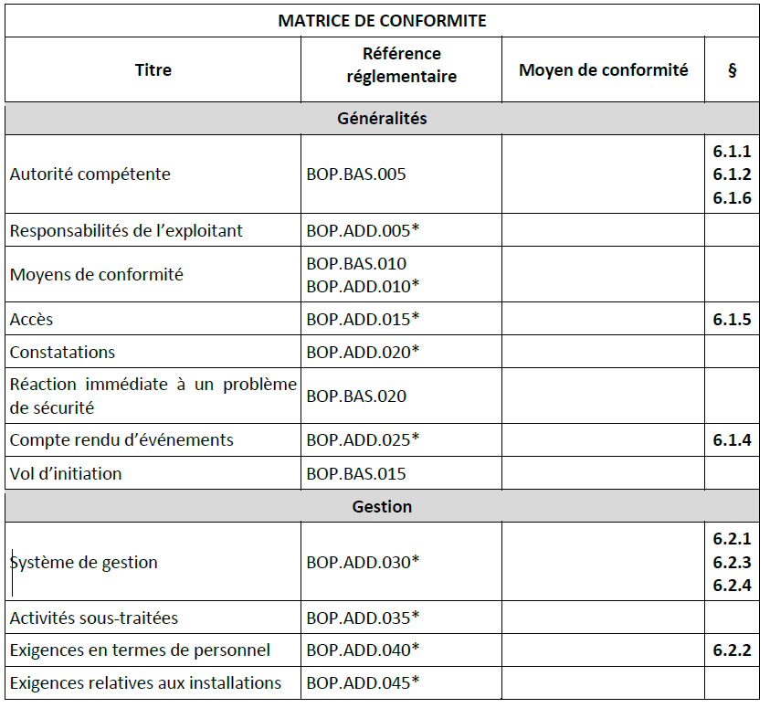

Surveillance de la conformité

MMM étant composée de 1 employé, donc moins de 5 équivalents temps plein (ETP), la Surveillance de la conformité est effectuée par le biais d’un examen organisationnel. Une surveillance des procédures internes à l’exploitation mais également à celles propres aux sous-traitants est mise en place. Une fois par an, un examen organisationnel de l’exploitation est effectué, en s’appuyant sur la checklist de gestion de la conformité (située en Annexe 3 - Checklist de Gestion de la Conformité).
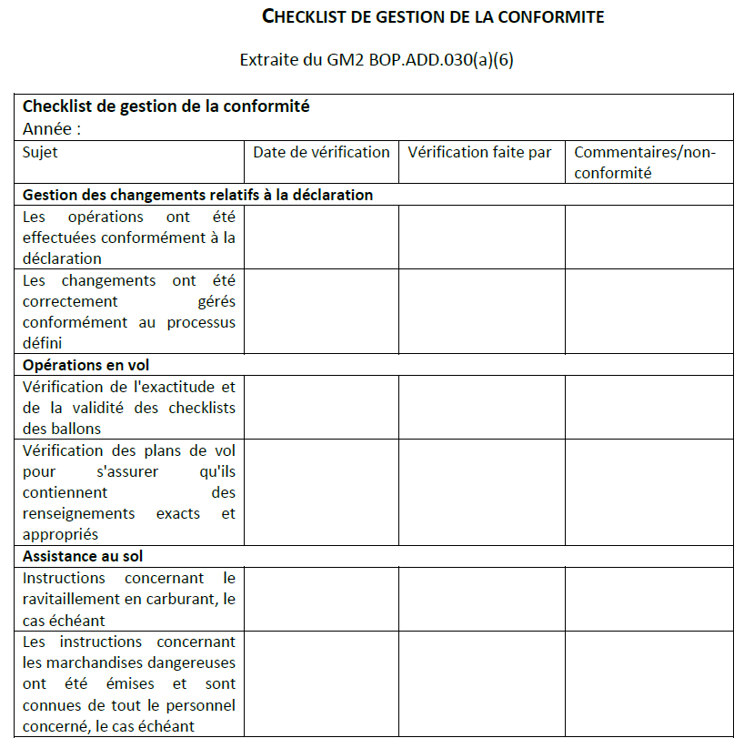

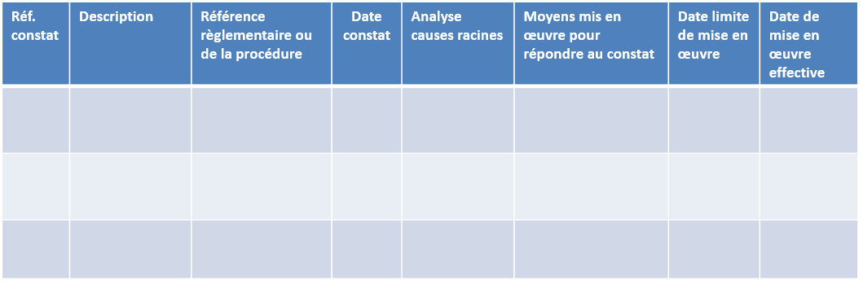
Si des non-conformités sont relevées, XXX met en place des actions correctives, après avoir analysé les causes racines ayant conduit à la non-conformité, puis en effectue le suivi. Ce processus est tracé dans un tableau des non-conformités. Les constatations notifiées par l’Autorité peuvent être incorporées dans ce tableau en indiquant que l’étude des non-conformités est effectuée sur METEOR. (Tableau situé en Annexe 4 - Tableau des non-conformités)

Gestion des sous-traitants
(NB : situé en partie A.3.4 du MANEX)

Certaines activités sont sous-traitées à des organismes externes pour la fourniture de services dans des domaines tels que :
- La gestion du maintien de la navigabilité (CAMO) ;
- La formation (licence du pilote, formation premiers secours et utilisation de l’extincteur).
Dans ce cadre, il est vérifié :
- L’agrément du sous-traitant chargé de l’entretien et du maintien de la navigabilité ;
- Que des contrats d’entretien sont signés avec le CAMO pour chaque ballon ;
- Que le CAMO ou l’organisme de formation dispose du personnel suffisant et qualifié pour assurer sa mission (une lettre d’engagement du sous-traitant peut satisfaire à ce point).
La responsabilité ultime en matière de produit ou service fourni par le sous-traitant reste toujours à XXX.

Gestion des changements
(NB : situé en partie A.3.5 du MANEX)
Tout changement lié à la déclaration ou aux moyens alternatifs de conformité est notifié à l’autorité par la transmission de la déclaration amendée. Cette notification doit mentionner la date de mise en œuvre du changement et intervenir avant cette date.
Dans le cadre d’un changement majeur, une Etude de sécurité est effectuée : la même méthode d’étude de risques qu’à la partie 2 est utilisée en prenant en compte les nouvelles variables apportées par ce changement.

Formation et maintien des compétences du personnel dans les domaines sécurité et conformité
(NB : situé en partie A.3.6 du MANEX)

XXX doit s’assurer que lui-même et ses équipiers sont formés et compétents pour effectuer leurs tâches. Pour cela, un plan de formation initiale et continue est établi, et XXX s’assure que ses sous-traitants font de même pour leurs employés.
Les équipiers sont sensibilisés à la gestion de la sécurité et à la surveillance de la conformité de l’exploitation (règlementation, organisation et fonctionnement du Système de Gestion / objectifs de sécurité et de conformité / notification d’événements / facteurs humains / programme de la surveillance de la conformité).
En matière de Gestion de la sécurité, XXX en tant qu’agent directement impliqué dans l’exploitation s’est formé de manière plus approfondie sur l’analyse des événements et sur la gestion des risques (dont utilisation de la cartographie des risques). De la même façon, il s’informe de manière plus approfondie en matière de surveillance de la conformité : notamment sur le concept de conformité et sur l’encadrement du Système de Gestion.
XXX maintient un niveau de compétences adéquat par le biais de :
- Veille règlementaire ;
- Lecture des bulletins relatifs à la sécurité et à la règlementation (FFAé, CNPPA, etc) ;
- Participation aux journées de formations et d’échanges (FFAé, séminaires DSAC) ;
- Consultation des sites dédiés à la sécurité aéronautique ( https://cnfas.fr/content/le-portail-s%C3%A9curit%C3%A9, https://www.ecologique-solidaire.gouv.fr/aviation-loisir ).

Documentation et archivage relatifs aux processus principaux du Système de Gestion (manuels, procédures)
(NB : situé en partie A.3.7 du MANEX)

Documentation relative au Système de Gestion

La documentation relative au Système de Gestion est incluse dans le manuel d’exploitation en Annexe :
- Programmes d’examens organisationnels et documents associés (checklists annuelles de gestion de la conformité, tableau d’actions correctives) ;
- Cartographie des risques et documents associés ;
- Analyses des événements.

La documentation est diffusée aux équipiers (Manex disponible à la consultation au siège de l’exploitation) et aux sous-traitants (envoi du Manex en format PDF).

Archivage

Les documents relatifs à l’exploitation sont archivés sous format papier au siège de l’exploitant / format électronique.
Les documents suivants sont archivés au minimum 5 ans :
- Les documents relatifs au Système de Gestion cités en partie 7.1 ;
- Une copie de la Déclaration de l’exploitant ;
- Détails des autorisations détenues ;
- Le manuel d’exploitation.
Les informations suivantes utilisées pour la préparation et l’exécution d’un vol, et documents associés sont archivés au minimum 3 mois :
- La fiche de vol ;
- La fiche de masse ;
- Un compte-rendu de vol pour consigner les détails de tout incident ou de tout événement que le commandant de bord juge nécessaire de signaler ou d’enregistrer.
Les dossiers des personnels sont archivés pour les périodes indiquées ci-dessous :
- Licences des membres d’équipages : aussi longtemps que le membre d’équipage exerce les privilèges de sa licence pour l’exploitant ;
- Formations, contrôles et qualifications des membres d’équipage : 3 ans ;
- Dossiers relatifs à l’expérience récente : 15 mois.

Plan d’Intervention d’Urgence (PIU ou ERP)
(NB : situé en partie A.3.8 du MANEX)

La personne désignée pour répondre aux administrations concernées et être le point de contact auprès des familles est : XXX.
Dans le cas où le pilote serait dans l’incapacité de prendre en charge les actions qui lui incombent, c’est l’équipier qui en récupère la responsabilité.
Contacts :
- Contacts des membres de MMM :
- …………………………………..
- …………………………………..
- …………………………………..
- Numéros d’urgence : SAMU 15, Pompiers 18, Gendarmerie 17, Urgence aéronautique 191, numéro d’urgence européen 112.
- Numéros utiles d’organismes à proximité du lieu d’exploitation : Casernes de pompier, Gendarmerie, urgence ENEDIS, Météo (prévisionniste local, national), services de la navigation aérienne (Tours, SIV, militaire), Hôpitaux.

 | Procédure n°1 :  Accident ou évènement engendrant des morts, des blessés graves ou des dommages matériels importants | Responsables
PROTEGER | - Ecarter le danger (sans prendre de risque) :  - Feu : éteindre les veilleuses et fermer les réservoirs  - Risque de sur-accident (ex : routes) : baliser la zone  - Ballon suspendu (arbres, câble…) : sécuriser la zone sous la nacelle + appeler ENEDIS pour couper le courant  - Protéger les victimes :  - Eloigner les victimes du danger  - Prendre connaissance du nombre et de la gravité des blessés  - En cas d’intervention des secours par hélicoptère, sécuriser l’enveloppe | XXX  Equipier  Equipier  XXX  Equipier  Equipier
ALERTER | - Alerter les secours :  - SAMU : 15  - se présenter + rapide description de l’accident  - transmettre les coordonnées (GPS, photo du GPS, partager sa position via son téléphone…)  - nombre et état des victimes  - donner ses coordonnées téléphoniques  - Gendarmerie (prévenus par le SAMU ?)  - Pompiers (prévenus par le SAMU ?)  - Guider les secours :  - Baliser l’accès : gilets jaunes, lumières…  - Positionner les passagers valides le long du chemin d’accès. | Equipier  Equipier
SECOURIR | - Dispenser les premiers secours aux victimes | XXX
GESTION DES OPERATIONS | - Mobilise les équipiers au sol pour porter assistance  - Tenir à disposition des autorités la liste des personnes à bord. | XXX  Equipier
RETOUR A UNE SITUATION NORMALE | - Contacter l’atelier d’entretien pour le ballon  - Etablir le CRESAC dans les 72h suivant l’évènement  - Fournir une première analyse de l’évènement sous 30 jours puis une analyse plus détaillée sous 3 mois | XXX  XXX  XXX
Procédure n°2 :  Disparition d’un aéronef | Responsables
- Vérifier les différents moyens de communication :  - Radio sur les fréquences possibles (…….)  - Application de tracking (sur différents appareils)  - Téléphone du pilote (des passagers)  - SMS, emails…  - Autres ballons en vol  - Composer le numéro d’urgence aéronautique : 191  - Suivre la procédure n°1 le cas échéant | Equipier  Equipier

Traitements, notifications et rapport d’événements
(NB : situé en partie A.10 du MANEX)

Définitions d’accident, d’incident et d’événement

Accident : un événement lié à l’utilisation d’un aéronef qui, dans le cas d’un aéronef avec pilote, se produit entre le moment où une personne monte à bord avec l’intention d’effectuer un vol et le moment où toutes les personnes qui sont montées dans cette intention sont descendues et au cours duquel :
- Une personne est mortellement ou grièvement blessée du fait qu’elle se trouve : - dans l’aéronef, ou - en contact direct avec une partie quelconque de l’aéronef, y compris les parties qui s’en sont détachées, ou ;
- L’aéronef subit des dommages ou une rupture structurelle qui altèrent ses caractéristiques de résistance structurelle, de performances ou de vol, et qui normalement devraient nécessiter une réparation importante ou le remplacement de l’élément endommagé, ou ;
- L’aéronef a disparu ou est totalement inaccessible.
Incident : un événement, autre qu’un accident, lié à l’utilisation d’un aéronef, qui compromet ou pourrait compromettre la sécurité de l’exploitation.
Evénement : tout événement relatif à la sécurité qui met en danger ou qui pourrait mettre en danger un aéronef, ses passagers ou d'autres personnes.

Report d’accidents, d’incidents et d’événements

Les événements reportables définis dans l’annexe 5 du règlement (UE) n°2015/1018, et ce en accord avec les dispositions du règlement (EU) n° 376/2014, doivent être signalés à l’Autorité.
Un rapport initial d’événement doit être préalablement envoyé sous 72 heures, puis un rapport d’analyse doit suivre dans les 3 mois maximum. Les deux rapports doivent être envoyés par mail en format PDF à l’adresse mail suivante : incidents-dac-ne@aviation-civile.gouv.fr .
Des informations détaillées et les formulaires de déclaration sont disponibles en ligne à l’adresse suivante : https://www.ecologique-solidaire.gouv.fr/notifier-incident .
Les événements à reporter sont :
- Opérations aériennes (vol avec aéronef inapte au vol, vol avec préparation de vol incomplète et situation de danger, extinction permanente involontaire de la veilleuse) ;
- Evénements techniques (défaillance d’éléments majeurs, fuite/perte de gaz de sustentation) ;
- Interaction avec les services de navigation aérienne et la gestion du trafic aérien (danger lors de cette interaction, non-respect de l’espace aérien) ;
- Urgences et autres situations critiques (incendie, chute, manœuvre involontaire avec conséquences, etc.) ;
- Environnement extérieur et météorologie (collision ou quasi-collision, interférence avec objet extérieur tels qu’armes/lasers/drones, mauvaises conditions météo imprévues).
Les évènements ne rentrant pas dans cette liste peuvent néanmoins être notifiés, ils seront considérés par l’autorité comme des notifications volontaires.

Procédures de report d’événements interne à l’exploitant

Tout événement est notifié par XXX lui-même selon la procédure décrite au point 9.

Annexe 1 – Cartographie des risques

Réf. ER* | Dangers | Probabilité | Gravité | Acceptabilité initiale | Barrières | Probabilité | Gravité | Acceptabilité  finale | Evénements  ultimes | Surveillance / contrôle

* ER = Évaluation des risques

Annexe 2 – Matrice de Conformité

MATRICE DE CONFORMITE
Titre |  |  |  | Référence réglementaire |  |  | Moyen de conformité |  |  | §
Généralités
Autorité compétente |  |  |  | BOP.BAS.005 |  |  |  |  |  | Erreur ! Source du renvoi introuvable.Erreur ! Source du renvoi introuvable.  Erreur ! Source du renvoi introuvable.
Responsabilités de l’exploitant |  |  |  | BOP.ADD.005
Moyens de conformité |  |  |  | BOP.BAS.010  BOP.ADD.010
Accès |  |  |  | BOP.ADD.015 |  |  |  |  |  | Erreur ! Source du renvoi introuvable.
Constatations |  |  |  | BOP.ADD.020
Réaction immédiate à un problème de sécurité |  |  |  | BOP.BAS.020
Compte rendu d’événements |  |  |  | BOP.ADD.025 |  |  |  |  |  | Erreur ! Source du renvoi introuvable.
Vol d’initiation |  |  |  | BOP.BAS.015
Gestion
Système de Gestion |  |  |  | BOP.ADD.030 |  |  |  |  |  | Erreur ! Source du renvoi introuvable.Erreur ! Source du renvoi introuvable.  Erreur ! Source du renvoi introuvable.
Activités sous-traitées |  |  |  | BOP.ADD.035
Exigences en termes de personnel |  |  |  | BOP.ADD.040 |  |  |  |  |  | Erreur ! Source du renvoi introuvable.
Exigences relatives aux installations |  |  |  | BOP.ADD.045
 | Déclaration
 | Déclaration |  | BOP.ADD.100 |  |  |  |  |  | 4.2  Erreur ! Source du renvoi introuvable.
 | Changements dans la déclaration et cessation d’activité commerciale |  | BOP.ADD.105
 | Navigabilité
 | Navigabilité |  | BOP.ADD.110
 | Location ou affrètement d’un ballon extracommunautaire
 | Location ou affrètement d’un ballon extracommunautaire |  | BOP.ADD.115 |  |  |  |  |  | Erreur ! Source du renvoi introuvable.  Erreur ! Source du renvoi introuvable.
 | Manuels, registres et relevés
 | Manuel d’exploitation – généralités |  | BOP.ADD.200 |  |  |  |  |  | Erreur ! Source du renvoi introuvable.
 | Archivage |  | BOP.ADD.205
 | Documents, manuels et informations devant se trouver à bord |  | BOP.BAS.050  BOP.ADD.435
 | Carnet de route |  | BOP.BAS.065
 | Equipage de conduite
 | Composition de l’équipage de conduite |  | BOP.ADD.300 |  |  |  |  |  | Erreur ! Source du renvoi introuvable.
 | Désignation du pilote/commandant de bord |  | BOP.BAS.025  BOP.ADD.305
 | Fourniture de formations |  | BOP.ADD.310 |  |  |  |  |  | Erreur ! Source du renvoi introuvable.
 | Formation de maintien des compétences et contrôle |  | BOP.ADD.315 |  |  |  |  |  | Erreur ! Source du renvoi introuvable.
 | Responsabilités du pilote commandant de bord |  | BOP.BAS.030  BOP.ADD.400
 | Autorité du pilote commandant de bord |  | BOP.BAS.035  BOP.ADD.405
 | Responsabilités de l’équipage |  | BOP.BAS.040
 | Conformité aux lois, règlements et procédures |  | BOP.BAS.045
 | Membre d’équipage supplémentaire |  | BOP.ADD.410 |  |  |  |  |  | Erreur ! Source du renvoi introuvable.
 | Aptitude physique liée à la plongée en eau profonde et au don de sang |  | BOP.ADD.415
 | Langue commune |  | BOP.BAS.030 (c)(4)  BOP.ADD.420
 | Substances psychoactives |  | BOP.ADD.425
 | Mise en danger |  | BOP.ADD.430
 | Procédures opérationnelles
 | Transport de marchandises dangereuses |  | BOP.BAS.055
 |  |  | BOP.ADD.440 |  |  |  |  |  | Erreur ! Source du renvoi introuvable.
 | Largage de marchandises dangereuses |  | BOP.BAS.060
 | Sites d’exploitation |  | BOP.BAS.100
 | Procédures antibruit |  | BOP.BAS.105
 | Carburant et lest, et préparation |  | BOP.BAS.110  BOP.ADD.500
 | Informations de sécurité |  | BOP.BAS.115
 | Transport de certaines catégories de passagers |  | BOP.BAS.120  BOP.ADD.505
 | Soumission aux exigences de plan de vol |  | BOP.BAS.125
 | Préparation du vol |  | BOP.BAS.130
 | Interdiction de fumer |  | BOP.BAS.135
 | Transport et utilisation d’armes |  | BOP.BAS.140
 | Conditions météorologiques |  | BOP.BAS.145
 | Conditions de décollage |  | BOP.BAS.150
 | Conditions d’approche et d’atterrissage |  | BOP.BAS.155
 | Simulation en vol de situations occasionnelles |  | BOP.BAS.160
 | Gestion en vol du carburant |  | BOP.BAS.165
 | Avitaillement avec des passagers à bord |  | BOP.BAS.170
 | Système de retenue du pilote |  | BOP.BAS.175
 | Utilisation d’oxygène de subsistance |  | BOP.BAS.180
 | Limites d’exploitation de nuit |  | BOP.BAS.185
 | Exploitations spécialisées
 | Opérations spécialisées – Etude de risques et liste de vérification | BOP.BAS.190  AMC1 BOP.BAS.190  AMC2 BOP.BAS.190  AMC3 BOP.BAS.190  GM1 BOP.BAS.190  GM2 BOP.BAS.190 |  |  |  |  |  | Erreur ! Source du renvoi introuvable.  Erreur ! Source du renvoi introuvable.
 | Opérations spécialisées – Procédures d’exploitation standard | BOP.ADD.510  AMC1 BOP.ADD.510  AMC2 BOP.ADD.510 |  |  |  |  |  | Erreur ! Source du renvoi introuvable.  Erreur ! Source du renvoi introuvable.
 | Performances et limitations opérationnelles
 | Limitations opérationnelles | BOP.BAS.200
 | Pesée | BOP.BAS.205
 | Performances — généralités | BOP.BAS.210
 | Système pour déterminer la masse | BOP.ADD.600
 | Instruments, données et équipements
 | Instruments et équipements — généralités | BOP.BAS.300
 | Équipements minimaux pour le vol | BOP.BAS.305
 | Feux opérationnels | BOP.BAS.310
 | Instruments de vol et de navigation et équipements | BOP.BAS.315
 | Système de retenue pour le pilote | BOP.BAS.320
 | Oxygène de subsistance | BOP.BAS.325
 | Trousse de premiers secours | BOP.BAS.330
 | Extincteurs à main | BOP.BAS.335
 | Equipement de sauvetage et de signalisation – Vols au-dessus de l’eau | BOP.BAS.340
 | Equipement de sauvetage et de signalisation – Recherche et sauvetage | BOP.BAS.345
 | Matériel divers | BOP.BAS.350
 | Matériel de radiocommunication | BOP.BAS.355
 | Transpondeur | BOP.BAS.360

Annexe 3 - Checklist de Gestion de la Conformité

Checklist de gestion de la conformité
Année :
Sujet | Date de vérification | Vérification faite par | Commentaires/non-conformité
Gestion des changements relatifs à la déclaration
Les opérations ont été effectuées conformément à la déclaration
Les changements ont été correctement gérés conformément au processus défini
Opérations en vol
Vérification de l'exactitude et de la validité des checklists des ballons
Vérification des plans de vol pour s'assurer qu'ils contiennent des renseignements exacts et appropriés
Assistance au sol
Instructions concernant le ravitaillement en carburant, le cas échéant
Les instructions concernant les marchandises dangereuses ont été émises et sont connues de tout le personnel concerné, le cas échéant
Masse
Feuilles de chargement vérifiées pour s'assurer que l'information est correcte et exacte, s'il y a lieu.
Entrainement pilote
Dossiers de formation à jour et exacts
Licences de pilote à jour, qualifications correctes et certificats médicaux valides
Les pilotes ont reçu la formation au maintien des compétences
Installations de formation et instructeurs approuvés
Les pilotes ont reçu une formation à l'inspection pré-vol, le cas échéant
Documentation relative aux opérations
Vérification de l'état des amendements dans le manuel d'exploitation
Vérification et mise à jour de l’enregistrement des dossiers de vol
Personnel
Le dirigeant responsable actuel et les autres personnes nommées doivent être correctement identifiés
L'organigramme indique avec précision les responsabilités et l'obligation de rendre compte
Les qualifications de tous les nouveaux membres du personnel (ou du personnel ayant de nouvelles fonctions) ont fait l'objet d'une évaluation appropriée
Une formation adéquate a été dispensée au personnel participant à tous les processus et tâches liés à la gestion de la sécurité
Une formation adéquate a été dispensée au personnel participant à tous les processus et tâches liés à la surveillance de la conformité
Formation dispensée au personnel pour couvrir les modifications liées à la réglementation, aux publications de l’autorité compétente, à la documentation du Système de Gestion, aux procédures connexes, etc.
Activités sous-traitées, le cas échéant
Évaluation de tout nouveau fournisseur avant l'établissement de tout contrat
Pour les prestataires existants : vérifier que le service fourni est conforme aux exigences applicables du règlement (UE) n°2018/395
Formation et communication sur la sécurité
Tout le personnel est au courant des politiques, des processus et des tâches de gestion de la sécurité
Disponibilité de la documentation et des publications relatives à la sécurité
L'information critique sur la sécurité provenant des reports internes de sécurité ou d’évènements, de l'identification des dangers ou de la surveillance de la conformité a été communiquée en temps opportun à tout le personnel concerné
Documentation du Système de Gestion
Documentation adéquate et mise à jour
Le personnel peut facilement accéder à cette documentation en cas de besoin
Archivage
L’archivage couvre toutes les activités et tous les processus du Système de Gestion
Respect des périodes minimales de tenue des registres (contrôles aléatoires)
Dispositions d'intervention d'urgence ou plan d'intervention d'urgence (PIU ou ERP)
Les dispositions d'intervention d'urgence ou le PIU, selon le cas, est à jour et facilement accessible
Tout le personnel est au courant du dispositif d'intervention d'urgence ou de le PIU (vérifications aléatoires)
Si un PIU a été activé, quelle a été son efficacité ?
Procédures internes de report concernant la sécurité
Vérifier le nombre de rapports reçus depuis le dernier audit ou examen organisationnel
Les rapports internes et les rapports d'événements externes sont correctement établis
Les rapports de sécurité ou d'événements sont analysés
Un retour est fourni aux déclarants

Annexe 4 - Tableau des non-conformités

Réf. constat | Description | Référence règlementaire ou de la procédure | Date constat | Analyse causes racines | Moyens mis en œuvre pour répondre au constat | Date limite de mise en œuvre | Date de mise en œuvre effective

